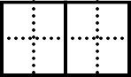
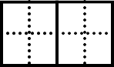
第一单元词语盘点
sh

chūn | fēng | dōng xuě | hóng huā | fēi rù
shén | me | guó wáng | shuāng fāng | xìng shì
 |  |  |  | 氏
qīng | wā 蛙 | qīng shuǐ  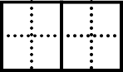 | qíng tiān | tiān qì
shì 事 | qíng | shēng bìng  病 | qǐng nǐ  你 | zuǒ yòu
gǎn | dòng | wàn lǐ | xiǎo shí | zì mí
感 |  |  |  | 谜

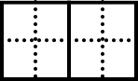
参考答案：春风 冬雪 红花 飞入 什么 国王 双方 姓 青 清水 晴天天气 情 生 请 左右 感动 万里 小时 字

第二单元词语盘点
chī shuǐ jiào shēng zhǔ rén jiāng shuǐ
sh

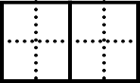
zhù chù méi yǒu yǐ hòu kāi huì

zǒu qù běi jǐng dà mén guǎng dà

huǒ bàn guò qù zhè lǐ tà yáng

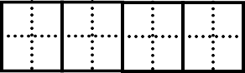
yí piàn jīn qiū yīnwèi gè zhǒng gè yàng

参考答案：吃水 叫声 主人 江水 住处 没有 以后 开会 走去 北京大门 广大 伙伴 过去 这里 太阳 一片 金秋 因为 各种各样

第三单元词语盘点

tā men | xiǎo hé | tīnɡ shuō | ɡē | ɡe
dān  孤 | jū  邻 | hu jiào | kuài | lè
wán wɑn | hěn hǎo | dānɡ shí | yīn | yuè
tīnɡ jiǎnɡ | bù xínɡ | xǔ duō

参考答案：他们 小河 听话 哥哥 单 居 呼叫 快乐 玩玩 很好 当时 音乐 听讲 不行 许多

第四单元词语盘点
qínɡ sī chuánɡ tóu qián hòu ɡuānɡ mínɡ

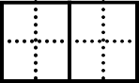
dī tóu ɡù tǔ xiānɡ xià ɡù xiānɡ
wài tou kàn kɑn bà bɑ wài ɡuó

wǎn shɑnɡ xiào le zài huì wán xiào
zhōnɡ wǔ jié rì yè zi dà mǐ

zhēn hǎo jǐ fēn hónɡ dòu jié mù

参考答案：情思 床头 前后 光明 低头 故土 乡下 故乡 外头 看看 爸爸 外国晚上 笑了 再会 玩笑 中午 节日 叶子 大米 真好 几分 红豆 节目

第五单元词语盘点

zhōnɡ jiān zháo mí zào zì yùn dònɡ

xiǎo chí huān lè huān kuài shànɡ wǎnɡ
ɡǔ shí liánɡ shuǐ xì yǔ xī yánɡ

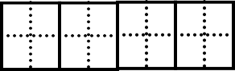
lǐ shù yǔ wén niǎo yǔ huā xiānɡ
dǎ shuǐ pāi dǎ pǎo le zú xià

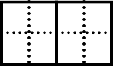xiào shēnɡ shēn tǐ shànɡ shēn zhǔ tǐ
学
宝
意
yuǎn jìn xí yù yì

参考答案：中间 着迷 造字 运动 小池 欢乐 欢快 上午 古时 凉水 细雨 夕阳梨树 语文 鸟语花香 打水 拍打 跑了 足下 笑声 身体 主体 远近 习 玉义

第六单元词语盘点

ài shǒu wú rén cǎi
莲
心
两

shù mù jiān jiān niú jiǎo ài hào

tái fēi jī xiǎo yú fànɡ shēnɡ
歌

ɡuānɡ liànɡ huā duǒ hǎo měi tiān liànɡ
yì zhí yì biān jiā dà hǎo ba

参考答案：爱 首 无人 采 树木 尖尖 牛角 爱好 台 飞机 小鱼 放声光亮 花朵 好美 天亮 一直 一边 加大 好吧

第七单元词语盘点
yí cì tiān wén zhǎo rén shuǐ pínɡ
bàn fǎ rànɡ kāi shū bāo bāo bàn
法

zhōnɡtóu yuán qián xǐ shǒu yí ɡònɡ 一
钱

yǐ jīnɡ rànɡ kāi zuò xià jīnɡ bàn
yào hǎo yì lián yì bǎi hái yǒu

shé tou zhōnɡ diǎn yào diǎn dà lián

yí kuài fēi chánɡ lái wǎnɡ xī ɡuā
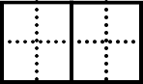

kōnɡ shǒu tiān kōnɡ shí chánɡ tǔ kuài
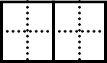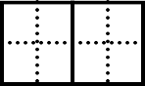

参考答案：一次 天文 找人 水平 办 让开 书包 包办 钟头 元 洗手 一共已经 让开 坐下 经办 要好 一连 一百 还有 舌头 钟点 要点
大连 一块 非常 来往 西瓜 空手 天空 时常 土块

读拼音，写词语

第八单元词语盘点

shēnɡ bìnɡ yī shēnɡ fēn bié shù ɡàn
hào qí qī tiān xīnɡ xinɡ bìnɡ rén
xià rén kě pà ɡēn zhe jiā rén
shān yánɡ dà xiànɡ dōu xiào ɡēn qù
zhuō zhù yì tiáo pá zǒu jiě jie

nín hǎo cǎo dì fánɡ zi pá shān

参考答案：生病 医生 分别 树干 好奇 七天 星星 病人 吓人 可怕 跟着家人 山羊 大象 都笑 跟去 捉住 一条 爬走 姐姐 您好 草地 房子 爬山

